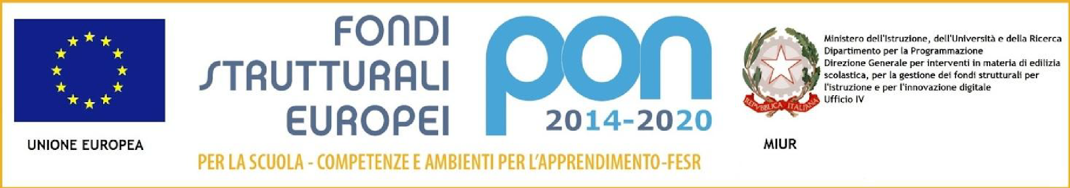
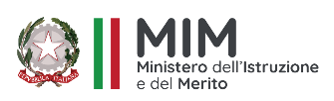

UFFICIO SCOLASTICO REGIONALE PER IL LAZIO
ISTITUTO COMPRENSIVO - PIAZZA CAPRI
Scuola dell’Infanzia - Scuola Primaria - Scuola Secondaria di I Grado
Piazza Monte Baldo, n° 2 - C.a.p. 00141 - Roma ( RM ) - Tel. 06 / 87183967
Tel. 06 / 95955110 - C.F. 97711760583 - C.M. RMIC8EF00X - CODICE UNIVOCO UFFICIO = UFIO5Z
🖂 E-Mail P.e.o. 🢣 rmic8ef00x@istruzione.it /// 🖂 E-Mail P.e.c. 🢣 rmic8ef00x@pec.istruzione.it
🖂 E-Mail Docenti 🢣 personale@icpiazzacapri.edu.it /// SITO ISTITUZIONALE 🢣 https://www.icpiazzacapri.edu.it

SCHEDA MONITORAGGIO INTERMEDIO PROGETTI PTOF A.S. 202_/2_

Titolo del progetto: _______________________________________________________________

Docente Referente: ________________________________________________________________

Ordine/i di scuola coinvolto/i: ________________________________________________________

Sezione/i Classe/i coinvolte: _________________________________________________________

Il progetto è:

- Iniziato
- Terminato
- Non ancora iniziato (specificare motivazione):
________________________________________________________________________________________________________________________________________________________________________________________________________________________________________________________________________________________________________________________________________________________________________________________________________________

DATA DOCENTE REFERENTE DEI PROGETTI

